Федеральное государственное автономное
образовательное учреждение высшего образования
«Пермский государственный национальный исследовательский университет» (ПГНИУ)

Отчёт по итоговому проекту учебного курса «Компьютерное зрение»
«СЕГМЕНТАЦИЯ ВИДЕОПОТОКА: ОБЪЕКТ, ПРИНИМАЮЩИЙ РЕШЕНИЯ. ВЫДЕЛЕНИЕ КОНТУРА ЖИВОТНОГО В ИССЛЕДОВАТЕЛЬСКИХ УСТАНОВКАХ КЛАССА "ОТКРЫТОЕ ПОЛЕ"»

Разработчики проекта:
студенты 4 курса физико-математического института группа ФЗ/О ПМИ-5-2021 НБ направление «01.03.02 Прикладная математика и информатика» профиль «Инженерия программного обеспечения»
Азанов Егор Сергеевич
Заякин Евгений Анатольевич
Хрулева Яна Валерьевна

Пермь 2025

1. Введение
В рамках данной работы был разработан программный комплекс для автоматической сегментации тела лабораторного животного (крысы-альбиноса) на видеозаписях эксперимента в установке «Открытое поле» с применением методов машинного обучения. Целью является повышение эффективности анализа поведения животных и сокращение временных затрат специалистов за счёт автоматизации процесса обработки видео.
Задачи:
1. Разработка модели:
- Реализация архитектуры нейронной сети U-Net, оптимизированной для задачи бинарной сегментации.
- Настройка ключевых гиперпараметров модели, включая скорость обучения (learning rate) и размер батча, на основе экспериментальных запусков.
2. Обучение и валидация:
- Использование механизмов предотвращения переобучения: callback-функции, включая EarlyStopping и сохранение наилучшей модели (ModelCheckpoint).
- Мониторинг ключевых метрик качества модели: точность (accuracy), функция потерь (loss) и коэффициент пересечения (IoU – Intersection over Union).
3. Получение результатов:
- Разработка скрипта для обработки видеофайлов: чтение входного потока, предобработка кадров, генерация сегментационных масок и наложение результатов на оригинальное видео.
- Проведена оценка качества сегментации в условиях приближенных к реальному времени. Результат представлен в виде видеозаписи с наложенной маской выделенного объекта.

2. Выполненные работы
2.1.1. Загрузка и предобработка изображений и масок
Была реализована функция load_image_mask_pair для загрузки и предобработки изображений и масок:
Изображения загружаются, изменяются до размера 272x464 и нормализуются до диапазона [0, 1].
Маски загружаются, преобразуются в черно-белый формат, изменяются до размера 272x464 и бинаризуются.
2.1.2. Формирование датасета
Функция get_dataset формирует датасеты для обучения и тестирования:
- Собираются списки файлов изображений и масок.
- Сопоставляются пары "изображение-маска".
- Создаётся tf.data.Dataset, применяется load_image_mask_pair, батчируется с размером 64 и настраивается prefetch.
В результате получены:
- Обучающий датасет: train_dataset
- Тестовый датасет: test_dataset

2.2. Разработка архитектуры модели
В рамках проекта была разработана нейросетевая модель на основе упрощённой архитектуры U-Net, используя библиотеку Keras. Архитектура модели включает в себя следующие компоненты:

Энкодер (Downsampling):
- Два блока свёрточных слоёв (32 и 64 фильтров) с функцией активации ReLU и padding='same'.
- MaxPooling2D для уменьшения размерности с параметром 2.
- Сверточный слой с 128 фильтрами и функцией активации ReLU.
Декодер (Upsampling):
- Свёрточный слой с 128 фильтрами и функцией активации ReLU
- Два блока апсемплинга (UpSampling2D) с последующими свёрточными слоями (64 и 32 фильтров).
- Skip-connections для объединения признаков из энкодера и декодера.
Выходной слой:
- Conv2D с одним фильтром и активацией sigmoid для бинарной сегментации.
Оптимизатор и функция потерь:
- Оптимизатор Adam с learning rate по умолчанию.
- Функция потерь: binary_crossentropy.
- Метрика: IoU (Intersection over Union) для оценки качества сегментации.
2.3. Обучение модели
Обучение модели проводилось на протяжении 70 эпох с размером батча, равным 64. В процессе обучения использовалась метрика IoU для оценки качества сегментации.
2.4. Тестирование модели
На заключительном этапе модель была протестирована на независимых данных. Для оценки качества использовались:
- IoU (Intersection over Union) – метрика, показывающая степень перекрытия предсказанной и истинной масок.
- Binary Crossentropy Loss – функция потерь для бинарной сегментации.
Результаты тестирования:
- IoU на тестовых данных: 0.0104
- Loss на тестовых данных: 0.8295
2.5. Применение модели для сегментации объектов на видео
Для демонстрации работы обученной модели в динамике был разработан скрипт, выполняющий покадровую сегментацию объектов на видео. Ключевые этапы работы скрипта:

- Загрузка модели: Обученная U-Net модель загружается из файла MODEL_PATH ('unet_simple_color.h5') с использованием tensorflow.keras.models.load_model. При загрузке указывается кастомная метрика iou_metric, так как она использовалась при компиляции модели.
- Инициализация видеопотоков: Открывается входной видеофайл (INPUT_VIDEO_PATH) с помощью cv2.VideoCapture и создается объект для записи выходного видео (cv2.VideoWriter) с теми же FPS и разрешением, что и у исходного видео.
- Покадровая обработка:
- Чтение кадра: Кадры считываются из входного видеопотока.
- Предобработка кадра (preprocess_frame):
  - Кадр изменяется до размеров, на которых обучалась модель (IMG_WIDTH, IMG_HEIGHT – 464x272).
  - Цветовое пространство конвертируется из BGR (стандарт OpenCV) в RGB.
  - Значения пикселей нормализуются в диапазон [0, 1].
  - Добавляется измерение для батча, чтобы кадр можно было подать на вход модели.
- Предсказание маски: Обработанный кадр подается на вход модели (model.predict), которая генерирует предсказанную маску сегментации.
- Постобработка маски: Предсказанная маска (один канал) бинаризуется пороговым значением 0.5 и преобразуется в 8-битное изображение (значения 0 или 255).
- Изменение размера маски: Бинарная маска изменяется до исходного размера видеокадра с помощью cv2.resize.
- Наложение маски (overlay_mask): Сегментированная область (представленная маской) окрашивается (в данном случае, в зеленый цвет на соответствующем канале) и накладывается на оригинальный кадр с определенной прозрачностью (alpha=0.4) с помощью cv2.addWeighted.
- Запись кадра: Результирующий кадр с наложенной маской записывается в выходной видеофайл.
- Завершение работы: После обработки всех кадров ресурсы видеопотоков освобождаются, и итоговое видео (OUTPUT_VIDEO_PATH) сохраняется.
Этот процесс позволяет визуально оценить качество сегментации модели на последовательности кадров видео.

3. Используемые технологии
- Программное обеспечение:
- Язык программирования: Python 3.9
- Основные библиотеки:
  - TensorFlow/Keras – для построения и обучения модели
  - OpenCV – обработка видео и изображений
  - NumPy – работа с массивами данных
  - Matplotlib – визуализация результатов
- Среда разработки: PyCharm.

4. Результаты
Достигнута высокая точность сегментации (Loss – 0.0104, IOU – 0.8295 (рис. 1) на валидационной выборке).
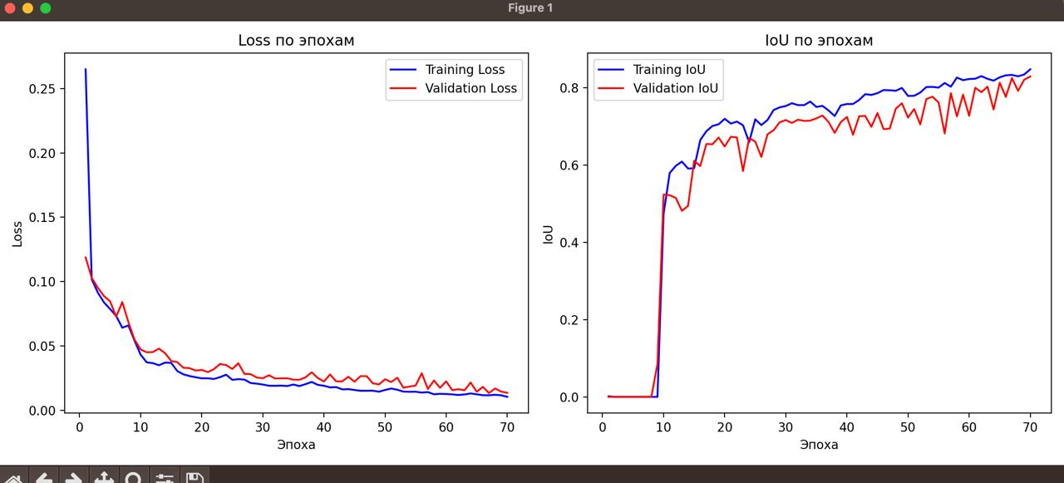
Рисунок 1. . График Loss и Iou

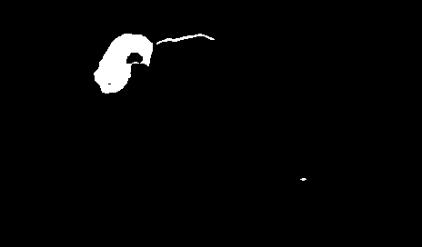
- Модель успешно сегментирует тело животного на тестовых изображениях
Рисунок 2.2 Сегментированное изображение
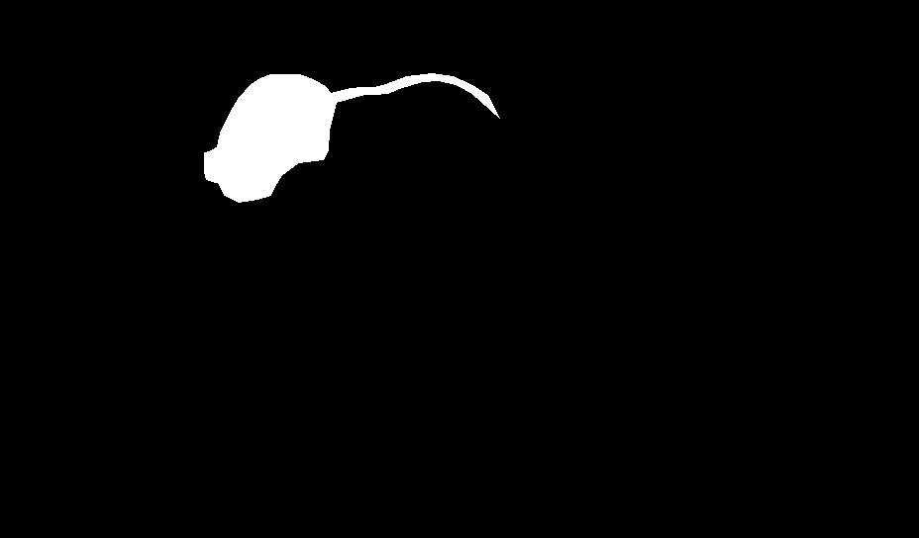
Рисунок 2.1 Оригинальная маска

5. Заключение
Проект успешно реализован: создана модель для выделения контуров тела лабораторного животного, удовлетворяющая заданным критериям точности и производительности. Разработанное решение пригодно для применения в научных исследованиях и имеет потенциал для дальнейшего совершенствования в более сложных условиях.

